
Об утверждении регламентов государственных услуг в области растениеводства Атырауской области
Утративший силу
Постановление акимата Атырауской области от 22 сентября 2014 года № 301. Зарегистрировано Департаментом юстиции Атырауской области 30 октября 2014 года № 3027
Сноска. Утратило силу постановлением акимата Атырауской области от 16.06.2016 № 127
Примечание РЦПИ.
В тексте документа сохранена пунктуация и орфография оригинала.
В соответствии с пунктом 3 статьи 16 Закона Республики Казахстан от 15 апреля 2013 года "О государственных услугах" акимат Атырауской области ПОСТАНОВЛЯЕТ:
1. Утвердить:
1) регламент государственной услуги "Субсидирование повышения урожайности и качества продукции растениеводства, стоимости горюче-смазочных материалов и других товарно-материальных ценностей, необходимых для проведения весенне-полевых и уборочных работ, путем субсидирования производства приоритетных культур" согласно приложению 1 к настоящему постановлению;
2) регламент государственной услуги "Субсидирование стоимости затрат на возделывание сельскохозяйственных культур в защищенном грунте" согласно приложению 2 к настоящему постановлению;
3) регламент государственной услуги "Субсидирование стоимости затрат на закладку и выращивание (в том числе восстановление) многолетних насаждений плодово-ягодных культур и винограда" согласно приложению 3 к настоящему постановлению;
4) регламент государственной услуги "Субсидирование стоимости удобрений (за исключением органических)" согласно приложению 4 к настоящему постановлению;
5) регламент государственной услуги "Субсидирование стоимости гербицидов, биоагентов (энтомофагов) и биопрепаратов, предназначенных для обработки сельскохозяйственных культур в целях защиты растений" согласно приложению 5 к настоящему постановлению.
2. Контроль за исполнением настоящего постановления возложить на Дюсембаевa Г.И. – первого заместителя акима Атырауской области.
3. Настоящее постановление вступает в силу со дня государственной регистрации в органах юстиции и вводится в действие по истечении десяти календарных дней после дня его первого официального опубликования.
Аким области | Б. Измухамбетов

Приложение 1 к постановлению
акимата Атырауской области
от 22 сентября 2014 года № 301
Утвержден постановлением
акимата Атырауской области
от 22 сентября 2014 года № 301
Регламент государственной услуги "Субсидирование повышения урожайности и качества продукции растениеводства, стоимости горюче-смазочных материалов и других товарно-материальных ценностей, необходимых для проведения весенне-полевых и уборочных работ, путем субсидирования производства приоритетных культур"
1. Общие положения
1. Государственная услуга "Субсидирование повышения урожайности и качества продукции растениеводства, стоимости горюче-смазочных материалов и других товарно-материальных ценностей, необходимых для проведения весенне-полевых и уборочных работ, путем субсидирования производства приоритетных культур" (далее - государственная услуга) оказывается местными исполнительными органами (далее – услугодатель) – государственным учреждением "Управление сельского хозяйства Атырауской области" (далее – управление), отделами сельского хозяйства районов и города Атырау (далее - отдел).
2. Форма оказываемой государственной услуги: бумажная.
3. Результат оказания государственной услуги - предоставление в территориальное подразделение казначейства реестра счетов к оплате для дальнейшего перечисления причитающихся бюджетных субсидий на банковские счета услугополучателей (далее - реестр счетов к оплате).
2. Описание порядка действий структурных подразделений (работников) услугодателя в процессе оказания государственной услуги
4. Основанием для начала действия по оказанию государственной услуги является заявка на включение в список получателей субсидий по форме согласно приложению к стандарту государственной услуги "Субсидирование повышения урожайности и качества продукции растениеводства, стоимости горюче-смазочных материалов и других товарно-материальных ценностей, необходимых для проведения весенне-полевых и уборочных работ, путем субсидирования производства приоритетных культур", утвержденного постановлением Правительства Республики Казахстан от 28 июня 2014 года № 725 "Об утверждении стандартов государственных услуг в области растениеводства".
5. Содержание каждой процедуры (действия), входящей в состав процесса оказания государственной услуги, длительность его выполнения:
1) работник отдела осуществляет прием заявки с пакетом документов, проводит их регистрацию и направляет руководителю отдела – 15 (пятнадцать) минут;
2) руководитель отдела рассматривает и направляет документы ответственному исполнителю – в течении 15 (пятнадцати) минут;
3) ответственный исполнитель отдела после получения заявки и документов проверяет представленные документы на полноту и вносит на рассмотрение межведомственной комиссии (далее – МВК) – в течении 3 (трех) рабочих дней, в случае представления услугополучателем неполного пакета документов, заявка и документы возвращаются услугополучателю на доработку - в течении 5 (пяти) рабочих дней;
4) МВК рассматривает представленные документы услугополучателя, для достоверности заявки проверяет посевы, составляет акт приемки посевов и посадок и подписывает акт. Составляет список услугополучателей и направляет на утверждение акиму района (города Атырау) (далее – аким) – в течении 3 (трех) рабочих дней;
5) аким утверждает список услугополучателей и передает руководителю отдела – в течении 2 (двух) рабочих дней;
6) руководитель отдела направляет в управление утвержденный акимом список услугополучателей, акты приемки и справку банка второго уровня о наличии банковского счета с указанием его номера в одном экземпляре для представления в органы казначейства – в течении 3 (трех) рабочих дней;
7) работник управления с момента подачи необходимых документов осуществляет прием, их регистрацию и направляет руководителю управления – в течении 30 (тридцати) минут;
8) руководитель управления ознакамливается и направляет документы ответственному исполнителю управления – в течении 1 (одного) часа;
9) ответственный исполнитель управления проверяет достоверность документов, составляет ведомость выплаты субсидий и направляет в финансовый отдел управления – в течении 2 (двух) дней;
10) ответственный исполнитель финансового отдела управления проверяет соответствие представленных документов требованиям, формирует счета к оплате и направляет ведомость на выплату субсидий и счета к оплате руководителю управления на подписание – в течении 2 (двух) дней;
11) руководитель управления подписывает ведомость и счета к оплате и передает ответственному исполнителю финансового отдела управления – в течении 1 (одного) дня;
12) ответственный исполнитель финансового отдела управления предоставляет в территориальное подразделение казначейства реестр счетов к оплате на выплату субсидий и счета к оплате в двух экземплярах – в течении 5 (пяти) дней;
государственная услуга оказывается до 1 декабря соответствующего года.
3. Описание порядка взаимодействия структурных подразделений (работников) услугодателя в процессе оказания государственной услуги
6. Перечень структурных подразделений (работников) услугодателя, которые участвуют в процессе оказания государственной услуги:
1) работник отдела;
2) руководитель отдела;
3) ответственный исполнитель отдела;
4) МВК;
5) аким;
6) работник управления;
7) руководитель управления;
8) ответственный исполнитель управления;
9) ответственный исполнитель финансового отдела управления.
7. Описание последовательности процедур (действий) между структурными подразделениями (работниками) с указанием длительности каждой процедуры (действия) приведено в приложении 1 к настоящему Регламенту, справочник бизнес-процессов оказания государственной услуги - в приложении 2 к настоящему Регламенту
Приложение 1 к регламенту государственной
услуги "Субсидирование повышения урожайности и
качества продукции растениеводства, стоимости
горюче-смазочных материалов и других
товарно-материальных ценностей, необходимых
для проведения весенне-полевых и уборочных работ,
путем субсидирования производства
приоритетных культур"
Описание последовательности процедур (действий) между структурными подразделениями (работниками) с указанием длительности каждой процедуры (действия)

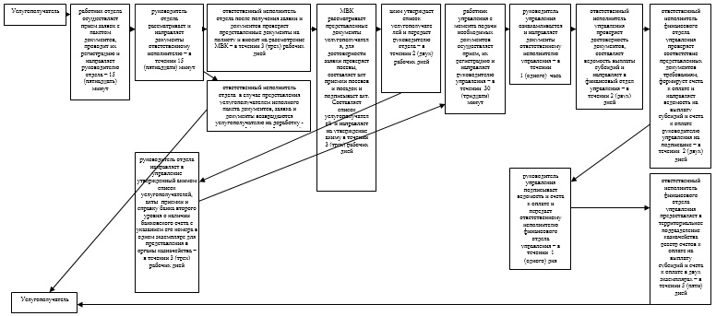

Приложение 2 к регламенту государственной
услуги "Субсидирование повышения урожайности и
качества продукции растениеводства, стоимости
горюче-смазочных материалов и других
товарно-материальных ценностей, необходимых
для проведения весенне-полевых и уборочных работ,
путем субсидирования производства
приоритетных культур"

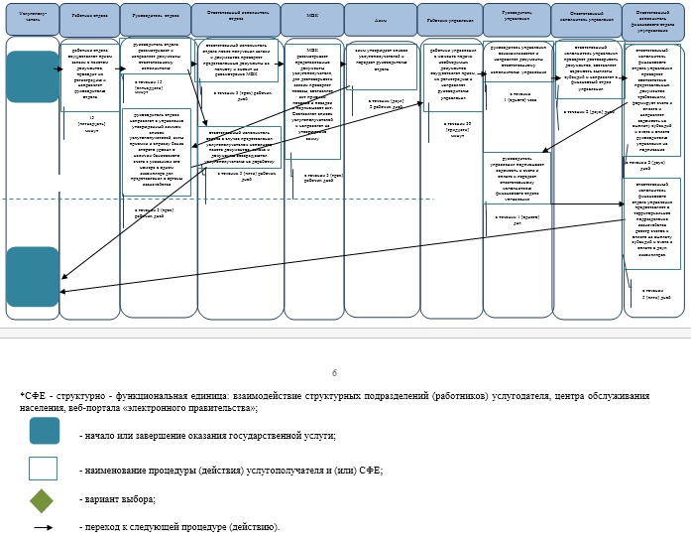

Приложение 2 к постановлению
акимата Атырауской области
от 22 сентября 2014 года № 301
Утвержден постановлением
акимата Атырауской области
от 22 сентября 2014 года № 301
Регламент государственной услуги "Субсидирование стоимости затрат на возделывание сельскохозяйственных культур в защищенном грунте"
1. Общие положения
1. Государственная услуга "Субсидирование стоимости затрат на возделывание сельскохозяйственных культур в защищенном грунте" (далее - государственная услуга) оказывается местными исполнительными органами (далее – услугодатель) – государственным учреждением "Управление сельского хозяйства Атырауской области" (далее – управление), отделами сельского хозяйства районов и города Атырау (далее - отдел).
2. Форма оказываемой государственной услуги: бумажная.
3. Результат оказания государственной услуги - предоставление в территориальное подразделение казначейства реестра счетов к оплате для дальнейшего перечисления причитающихся бюджетных субсидий на банковские счета услугополучателей (далее - реестр счетов к оплате).
2. Описание порядка действий структурных подразделений (работников) услугодателя в процессе оказания государственной услуги
4. Основанием для начала действия по оказанию государственной услуги является заявка на включение в список получателей субсидий по форме согласно приложению к стандарту государственной услуги "Субсидирование стоимости затрат на возделывание сельскохозяйственных культур в защищенном грунте", утвержденного постановлением Правительства Республики Казахстан от 28 июня 2014 года № 725 "Об утверждении стандартов государственных услуг в области растениеводства".
5. Содержание каждой процедуры (действия), входящей в состав процесса оказания государственной услуги, длительность его выполнения:
1) работник отдела осуществляет прием заявки с пакетом документов, проводит их регистрацию и направляет руководителю отдела – 15 (пятнадцать) минут;
2) руководитель отдела рассматривает и направляет документы ответственному исполнителю – в течении 15 (пятнадцати) минут;
3) ответственный исполнитель отдела после получения заявки и документов проверяет представленные документы на полноту и вносит на рассмотрение межведомственной комиссии (далее – МВК) – в течении 3 (трех) рабочих дней, в случае представления услугополучателем неполного пакета документов, заявка и документы возвращаются услугополучателю на доработку - в течении 5 (пяти) рабочих дней;
4) МВК рассматривает представленные документы услугополучателя, для достоверности заявки проверяет посевы, составляет акт приемки посевов и посадок и подписывает акт. Составляет список услугополучателей и направляет на утверждение акиму района (города Атырау) (далее - аким) – в течении 3 (трех) рабочих дней;
5) аким утверждает список услугополучателей и передает руководителю отдела – в течении 2 (двух) рабочих дней;
6) руководитель отдела направляет в управление утвержденный акимом список услугополучателей, акты приемки и справку банка второго уровня о наличии банковского счета с указанием его номера в одном экземпляре для представления в органы казначейства – в течении 3 (трех) рабочих дней;
7) работник управления с момента подачи необходимых документов осуществляет прием, их регистрацию и направляет руководителю управления – в течении 30 (тридцати) минут;
8) руководитель управления ознакамливается и направляет документы ответственному исполнителю управления – в течении 1 (одного) часа;
9) ответственный исполнитель управления проверяет достоверность документов, составляет ведомость выплаты субсидий и направляет в финансовый отдел управления – в течении 2 (двух) дней;
10) ответственный исполнитель финансового отдела управления проверяет соответствие представленных документов требованиям, формирует счета к оплате и направляет ведомость на выплату субсидий и счета к оплате руководителю управления на подписание – в течении 2 (двух) дней;
11) руководитель управления подписывает ведомость и счета к оплате и передает ответственному исполнителю финансового отдела управления – в течении 1 (одного) дня;
12) ответственный исполнитель финансового отдела управления предоставляет в территориальное подразделение казначейства реестр счетов к оплате на выплату субсидий и счета к оплате в двух экземплярах – в течении 5 (пяти) дней;
государственная услуга оказывается до 1 декабря соответствующего года.
3. Описание порядка взаимодействия структурных подразделений (работников) услугодателя в процессе оказания государственной услуги
6. Перечень структурных подразделений (работников) услугодателя, которые участвуют в процессе оказания государственной услуги:
1) работник отдела;
2) руководитель отдела;
3) ответственный исполнитель отдела;
4) МВК;
5) аким;
6) работник управления;
7) руководитель управления;
8) ответственный исполнитель управления;
9) ответственный исполнитель финансового отдела управления.
7. Описание последовательности процедур (действий) между структурными подразделениями (работниками) с указанием длительности каждой процедуры (действия) приведено в приложении 1 к настоящему Регламенту, справочник бизнес-процессов оказания государственной услуги - в приложении 2 к настоящему Регламенту.
Приложение 1 к регламенту государственной
услуги "Субсидирование стоимости затрат на
возделывание сельскохозяйственных культур
в защищенном грунте"
Описание последовательности процедур (действий) между структурными подразделениями (работниками) с указанием длительности каждой процедуры (действия)

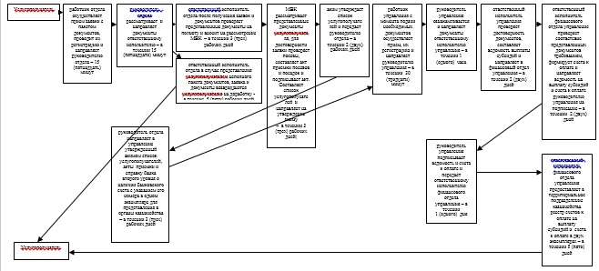

Приложение 2 к регламенту государственной
услуги "Субсидирование стоимости затрат на
возделывание сельскохозяйственных культур
в защищенном грунте"
Справочник бизнес-процессов оказания государственной услуги
"Субсидирование стоимости затрат на возделывание сельскохозяйственных культур в защищенном грунте"

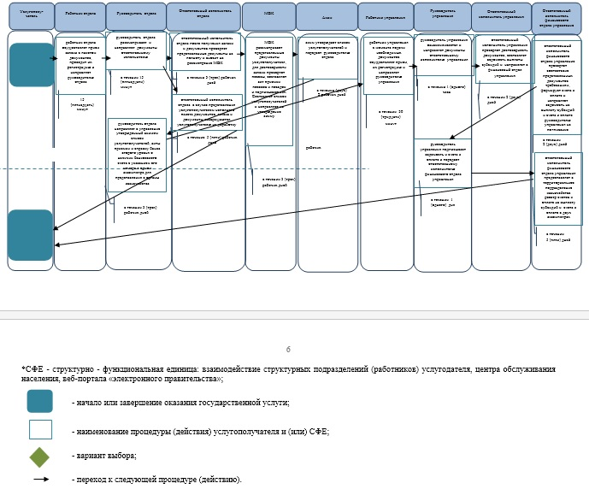

Приложение 3 к постановлению
акимата Атырауской области
от 22 сентября 2014 года № 301
Утвержден постановлением
акимата Атырауской области
от 22 сентября 2014 года № 301
Регламент государственной услуги "Субсидирование стоимости затрат на закладку и выращивания (в том числе восстановление) многолетних насаждений плодово-ягодных культур и винограда"
1. Общие положения
1. Государственная услуга "Субсидирование стоимости затрат на закладку и выращивания (в том числе восстановление) многолетних насаждений плодово-ягодных культур и винограда" (далее - государственная услуга) оказывается местными исполнительными органами (далее – услугодатель) – государственным учреждением "Управление сельского хозяйства Атырауской области" (далее – управление), отделами сельского хозяйства районов и города Атырау (далее - отдел).
2. Форма оказания государственной услуги: бумажная.
3. Результат оказания государственной услуги – предоставление в территориальное подразделение казначейства реестра счетов к оплате для дальнейшего перечисления причитающихся бюджетных субсидий на банковские счета услугополучателей (далее – реестр счетов к оплате).
2. Описание порядка действий структурных подразделений (работников) услугодателя в процессе оказания государственной услуги
4. Основанием для начала процедуры (действия) по оказанию государственной услуги является заявка на получение бюджетных субсидий по форме согласно приложению 1 или 2 к стандарту государственной услуги "Субсидирование стоимости затрат на закладку и выращивания (в том числе восстановление) многолетних насаждений плодово-ягодных культур и винограда", утвержденного постановлением Правительства Республики Казахстан от 28 июня 2014 года № 725 "Об утверждении стандартов государственных услуг в области растениеводства".
5. Содержание каждой процедуры (действия), входящей в состав процесса оказания государственной услуги, длительность его выполнения:
1) работник отдела осуществляет прием заявки с пакетом документов, проводит их регистрацию и направляет руководителю отдела – в течении 15 (пятнадцати) минут;
2) руководитель отдела рассматривает и направляет документы ответственному исполнителю – в течении 15 (пятнадцати) минут;
3) ответственный исполнитель отдела в течении 10 (десяти) рабочих дней со дня поступления заявки и копий документов проверяет полноту представленных заявки и копий документов, после окончания проверки формирует предварительный перечень услугополучателей на получение бюджетных субсидий и передает руководителю отдела – в течении 4 (четырех) рабочих дней, но не позднее 1 числа месяца, следующего за предыдущим кварталом текущего года, а в четвертом квартале – не позднее 1 ноября;
4) руководитель отдела подписывает предварительный перечень услугополучателей и направляет на утверждение акиму района (города Атырау) (далее – аким) – в течении 1 (одного) рабочего дня;
5) аким утверждает предварительный перечень услугополучателей и передает руководителю отдела – в течении 3 (трех) рабочих дней;
6) руководитель отдела направляет утвержденный перечень по району (города Атырау) в управление – в течении 1 (одного) рабочего дня;
7) работник управления осуществляет прием, их регистрацию и направляет руководителю управления - в течении 15 (пятнадцати) минут;
8) руководитель управления ознакамливается и направляет документы ответственному исполнителю управления – в течении 1 (одного) часа;
9) ответственный исполнитель управления рассматривает перечни по районам (города Атырау), составляет предварительный перечень услугополучателей по области, претендующих на получение бюджетных субсидий и направляет на подписание руководителю управления – в течении 5 (пяти) рабочих дней;
10) руководитель управления подписывает предварительный перечень и представляет его на утверждение акиму области – в течении 1 (одного) часа;
11) аким области утверждает предварительный перечень услугополучателей и направляет руководителю управления – 1 (один) рабочий день;
12) руководитель управления направляет утвержденный акимом области предварительный перечень в отдел – 1 (один) час;
13) руководитель отдела направляет предварительный перечень услугополучателей, поступившие заявки и копии документов, подтверждающие произведенные работы и (или) приобретенные расходные материалы на рассмотрение межведомственной комиссии (далее – МВК) – в течении 1 (одного) рабочего дня;
14) МВК в срок не позднее 10 числа месяца, следующего за предыдущим кварталом текущего года, а в четвертом квартале – не позднее 10 ноября соответствующего года с выездом на место составляет акт закладки многолетних насаждений плодовых (плодово–ягодных) культур и винограда, а также соответствия рабочему проекту, акт обследования многолетних насаждений плодовых (плодово–ягодных) культур и винограда и ежеквартально в срок до 15 числа месяца, следующего за предыдущим кварталом текущего года, но не позднее 15 ноября формирует окончательный перечень услугополучателей, который направляется отделом вместе с заявками на утверждение акиму;
15) аким утверждает окончательный перечень и передает руководителю отдела – в течении 3 (трех) рабочих дней;
16) руководитель отдела направляет утвержденный окончательный перечень, заявки, акты закладки и акты обследования по каждому услугополучателю в управление – в течении 1 (одного) рабочего дня;
17) работник управления осуществляет прием, их регистрацию и направляет руководителю управления - в течении 15 (пятнадцати) минут;
18) руководитель управления ознакамливается и направляет документы ответственному исполнителю управления – в течении 1 (одного) часа;
19) ответственный исполнитель управления:
рассматривает представленные заявки услугополучателей – в течении 15 (пятнадцати) рабочих дней;
в течении 3 (трех) рабочих дней составляет окончательный перечень услугополучателей на получение бюджетных субсидий на закладку и выращивание многолетних насаждений плодово–ягодных культур и винограда на соответствующий год, формирует ведомость для выплаты бюджетных субсидий на обеспечение закладки и ыращивания многолетних насаждений плодово–ягодных культур и винограда на соответствующий год и представляет его на утверждение акиму области, направляет услугополучателям представившим заявки, письменное уведомление о принятом решении, в случае:
отрицательного решения – с указанием причины отклонения заявки;
пропорционального распределения заявленных площадей – с указанием размера площади, которая будет подлежать субсидированию после закладки;
20) аким области утверждает окончательный перечень и ведомость для выплаты бюджетных субсидий услугополучателей и направляет в управление – 1 (один) рабочий день;
21) руководитель управления направляет утвержденный акимом области ведомость для выплаты субсидий ответственному исполнителю финансового отдела управления – в течении 15 (пятнадцати) минут;
22) ответственный исполнитель финансового отдела управления представляет в территориальное подразделение казначейства реестр счетов к оплате и счета к оплате в двух экземплярах – в течении 3 (трех) рабочих дней;
государственная услуга оказывается до 1 декабря соответствующего года.
3. Описание порядка взаимодействия структурных подразделений (работников) услугодателя в процессе оказания государственной услуги
6. Перечень структурных подразделений (работников) услугодателя, которые участвуют в процессе оказания государственной услуги:
1) работник отдела;
2) руководитель отдела;
3) аким;
4) работник управления;
5) руководитель управления;
6) ответственный исполнитель управления;
7) аким области;
8) МВК;
9) ответственный исполнитель финансового отдела управления.
7. Описание последовательности процедур (действий) между структурными подразделениями (работниками) с указанием длительности каждой процедуры (действия) приведено в приложении 1 к настоящему Регламенту, справочник бизнес-процессов оказания государственной услуги - в приложении 2 к настоящему Регламенту.
Приложение 1 к Регламенту государственной
услуги "Субсидирование стоимости затрат на
закладку и выращивания (в том числе
восстановление) многолетних насаждений
плодово-ягодных культур и винограда"
Описание последовательности процедур (действий) между структурными подразделениями (работниками) с указанием длительности каждой процедуры (действия) по оказанию государственной услуги

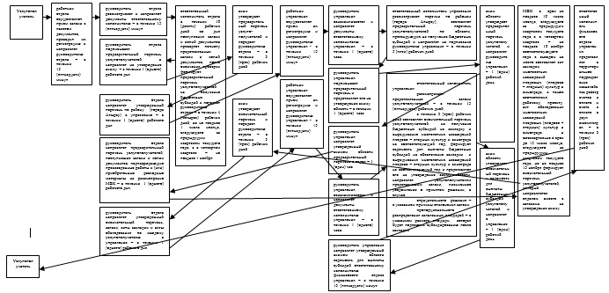

Приложение 2 к Регламенту государственной
услуги "Субсидирование стоимости затрат на
закладку и выращивания (в том числе
восстановление) многолетних насаждений
плодово-ягодных культур и винограда"
Справочник бизнес-процессов оказания государственной услуги
"Субсидирование стоимости затрат на закладку и выращивания (в том числе восстановление) многолетних насаждений плодово-ягодных культур и винограда"
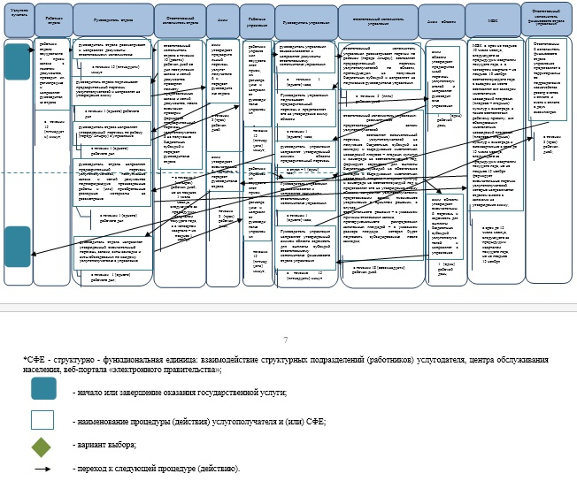

Приложение 4 к постановлению
акимата Атырауской области
от 22 сентября 2014 года № 301
Утвержден постановлением
акимата Атырауской области
от 22 сентября 2014 года № 301
Регламент государственной услуги "Субсидирование стоимости удобрений (за исключением органических)"
1. Общие положения
1. Государственная услуга "Субсидирование стоимости удобрений (за исключением органических)" (далее - государственная услуга) оказывается местными исполнительными органами (далее – услугодатель) – государственным учреждением "Управление сельского хозяйства Атырауской области" (далее – управление), отделами сельского хозяйства районов и города Атырау (далее - отдел).
2. Форма оказания государственной услуги: бумажная.
3. Результат оказания государственной услуги – предоставление в территориальное подразделение казначейства реестра счетов к оплате для дальнейшего перечисления причитающихся бюджетных субсидий на банковские счета услугополучателей (далее – реестр счетов к оплате).
2. Описание порядка действий структурных подразделений (работников) услугодателя в процессе оказания государственной услуги
4. Основанием для начала процедуры (действия) по оказанию государственной услуги является заявка по форме согласно приложению к стандарту государственной услуги "Субсидирование стоимости удобрений (за исключением органических)", утвержденного постановлением Правительства Республики Казахстан от 28 июня 2014 года № 725 "Об утверждении стандартов государственных услуг в области растениеводства".
5. Содержание каждой процедуры (действия), входящей в состав процесса оказания государственной услуги, длительность его выполнения:
1) работник отдела осуществляет прием заявки с пакетом документов, проводит их регистрацию и направляет руководителю отдела – 15 (пятнадцать) минут;
2) руководитель отдела рассматривает и направляет документы ответственному исполнителю – в течении 15 (пятнадцати) минут;
3) ответственный исполнитель отдела с даты окончания приема заявок осуществляет их обработку и представляет на рассмотрение межведомственной комиссии (далее – МВК) – в течении 10 (десяти) рабочих дней;
4) МВК рассматривает документы и формирует список услуго-получателей с указанием причитающейся суммы субсидии и передает руководителю отдела - в течении 8 (восьми) рабочих дней;
5) руководитель отдела направляет список услугополучателей на утверждение акиму района (города Атырау) (далее – аким) – в течении 1 (одного) часа, в случае отказа от включения в данный список услугополучателей, выдает услугополучателю письменное уведомление с указанием причины отказа – в течении 3 (трех) рабочих дней;
6) аким утверждает список услугополучателей и передает руководителю отдела – в течении 2 (двух) рабочих дней;
7) руководитель отдела после утверждения списка услугополучателей акимом размещает на интернет-ресурсе местного исполнительного органа района и в официальных печатных изданиях список услугополучателей с указанием причитающейся суммы субсидии и представляет его в управление – в течении 3 (трех) рабочих дней;
8) работник управления с момента подачи необходимых документов осуществляет прием, их регистрацию и направляет руководителю управления – в течении 30 (тридцати) минут;
9) руководитель управления ознакамливается и направляет документы ответственному исполнителю управления – в течении 1 (одного) часа;
10) ответственный исполнитель управления составляет сводный реестр услугополучателей для получения удешевленных удобрений, для возмещения затрат за приобретенные удобрения у поставщика и (или) у иностранных производителей удобрений в текущем году, для возмещения затрат за приобретенные удобрения у производителя и (или) у поставщика и (или) у иностранных производителей удобрений в 4 квартале предыдущего года - в течении 5 (пяти) рабочих дней, а также представляет производителю сводный реестр для получения удешевленных удобрений - в течении 2 (двух) рабочих дней;
11) производитель ежемесячно в срок до 5 числа месяца, следующего за отчетным, представляет в управление реестр по объемам фактической реализации удобрений в разрезе услугополучателей с прилагающимися документами;
12) работник управления осуществляет прием, их регистрацию и направляет руководителю управления – в течении 30 (тридцати) минут;
13) руководитель управления ознакамливается и направляет документы ответственному исполнителю управления – в течении 1 (одного) часа;
14) ответственный исполнитель управления:
проверяет представленные документы, определяет объемы причитающихся производителю субсидий, составляет, утверждает и направляет производителю акт по объемам фактической реализации удобрений. Формирует ведомость для выплаты субсидий производителю за частичное удешевление стоимости удобрений – в течении 3 (трех) рабочих дней;
после составления сводных реестров услугополучателей за приобретенные удобрения у производителя и (или) поставщика и (или) иностранных производителей удобрений в 4 квартале предыдущего года и в текущем году формирует ведомость для выплаты субсидий услугополучателям и передает ответственному исполнителю финансового отдела управления – в течении 3 (трех) рабочих дней;
15) ответственный исполнитель финансового отдела управления проверяет соответствие представленных документов требованиям, формирует счета к оплате и направляет ведомость на выплату субсидий и счета к оплате руководителю управления на подписание – в течении 1 (одного) дня;
16) руководитель управления подписывает ведомость и счета к оплате и передает ответственному исполнителю финансового отдела управления – в течении 1 (одного) дня;
17) ответственный исполнитель финансового отдела управления перечисляет причитающиеся субсидии на банковские счета услугополучателей и производителей в соответствии с индивидуальным планом финансирования по платежам до 30-го числа соответствующего месяца путем представления в территориальное подразделение казначейства реестра счетов к оплате с приложением счетов к оплате в двух экземплярах;
государственная услуга оказывается до 1 декабря соответствующего года.
3. Описание порядка взаимодействия структурных подразделений (работниковников) услугодателя в процессе оказания государственной услуги
6. Перечень структурных подразделений (работников) услугодателя, которые участвуют в процессе оказания государственной услуги:
1) работник отдела;
2) руководитель отдела;
3) ответственный исполнитель отдела;
4) МВК;
5) аким;
6) работник управления;
7) руководитель управления;
8) ответственный исполнитель управления;
9) производитель;
10) ответственный исполнитель финансового отдела управления.
7. Описание последовательности процедур (действий) между структурными подразделениями (работниками) с указанием длительности каждой процедуры (действия) приведено в приложении 1 к настоящему Регламенту, справочник бизнес-процессов оказания государственной услуги в приложении 2 к настоящему Регламенту.
Приложение 1 к регламенту государственной
услуги "Субсидирование стоимости удобрений
(за исключением органических)"
Описание последовательности процедур (действий) между структурными подразделениями (работниками) с указанием длительности каждой процедуры (действия) по оказанию государственной услуги

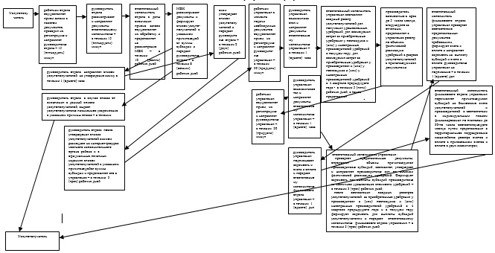

Приложение 2 к регламенту государственной
услуги "Субсидирование стоимости удобрений
(за исключением органических)"
Справочник бизнес-процессов оказания государственной услуги
"Субсидирование стоимости удобрений (за исключением органических)"
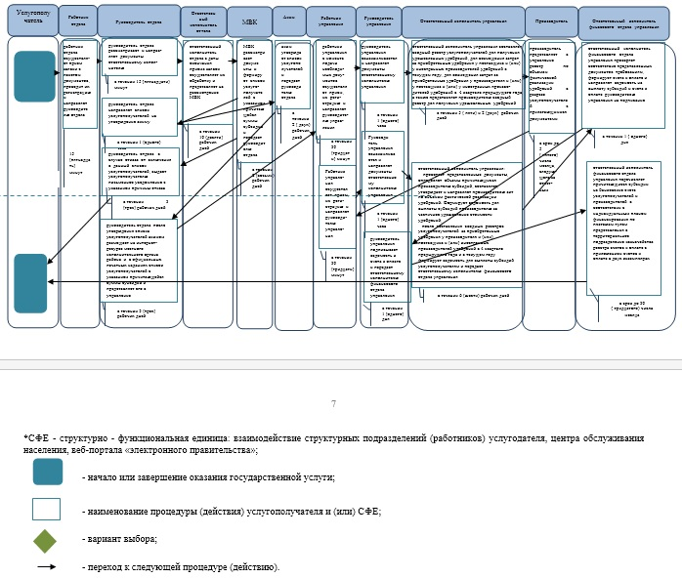

Приложение 5 к постановлению
акимата Атырауской области
от 22 сентября 2014 года № 301
Утвержден постановлением
акимата Атырауской области
от 22 сентября 2014 года № 301
Регламент государственной услуги "Субсидирование стоимости гербицидов, биоагентов (энтомофагов) и биопрепаратов, предназначенных для обработки сельскохозяйственных культур в целях защиты растений"
1. Общие положения
1. Государственная услуга "Субсидирование стоимости гербицидов, биоагентов (энтомофагов) и биопрепаратов, предназначенных для обработки сельскохозяйственных культур в целях защиты растений" (далее - государственная услуга) оказывается местными исполнительными органами (далее – услугодатель) – государственным учреждением "Управление сельского хозяйства Атырауской области" (далее – управление), отделами сельского хозяйства районов и города Атырау (далее - отдел).
2. Форма оказания государственной услуги: бумажная.
3. Результат оказания государственной услуги – предоставление в территориальное подразделение казначейства реестра счетов к оплате для дальнейшего перечисления причитающихся бюджетных субсидий на банковские счета услугополучателей (далее – реестр счетов к оплате).
2. Описание порядка действий структурных подразделений
(работников) услугодателя в процессе оказания государственной услуги
4. Основание для начала процедуры (действия) по оказанию государственной услуги является заявка по форме согласно приложению к стандарту государственной услуги "Субсидирование стоимости гербицидов, биоагентов (энтомофагов) и биопрепаратов, предназначенных для обработки сельскохозяйственных культур в целях защиты растений", утвержденного постановлением Правительства Республики Казахстан от 28 июня 2014 года № 725 "Об утверждении стандартов государственных услуг в области растениеводства".
5. Содержание каждой процедуры (действия), входящей в состав процесса оказания государственной услуги, длительность его выполнения:
1) работник отдела осуществляет прием заявок с пакетом документов, проводит их регистрацию и направляет руководителю отдела – 15 (пятнадцать) минут;
2) руководитель отдела рассматривает и направляет документы ответственному исполнителю – в течении 15 (пятнадцати) минут;
3) ответственный исполнитель отдела с даты окончания приема заявок осуществляет их обработку и представляет на рассмотрение межведомственной комиссии (далее – МВК) – в течении 10 (десяти) рабочих дней;
4) МВК рассматривает документы и формирует список услуго-получателей с указанием причитающейся суммы субсидий и передает руководителю отдела - в течении 8 (восьми) рабочих дней;
5) руководитель отдела направляет список услугополучателей на утверждение акиму района (города Атырау) (далее – аким) – в течении 1 (одного) часа, в случае отказа от включения в список услугополучателей, выдает услугополучателю письменное уведомление с указанием причины отказа – в течении 3 (трех) рабочих дней;
6) аким утверждает список услугополучателей и передает руководителю отдела – в течении 2 (двух) рабочих дней;
7) руководитель отдела после утверждения списка услугополучателей акимом размещает на интернет-ресурсе местного исполнительного органа района и в официальных печатных изданиях список услугополучателей с указанием причитающейся суммы субсидии и представляет его в управление – в течении 3 (трех) рабочих дней;
8) работник управления с момента подачи необходимых документов осуществляет прием, их регистрацию и направляет руководителю управления – в течении 30 (тридцати) минут;
9) руководитель управления ознакамливается и направляет документы ответственному исполнителю управления – в течении 1 (одного) часа;
10) ответственный исполнитель управления:
составляет после представления списка отделом сводный реестр услугополучателей для частичного возмещения затрат за приобретенные гербициды, биоагенты (энтомофаги) и биопрепараты у поставщика гербицидов, биоагентов (энтомофагов) и биопрепаратов в текущем году и четвертом квартале предыдущего года – в течении 5 (пяти) рабочих дней;
на основании сводных реестров услугополучателей за приобретенные гербициды, биоагенты (энтомофаги) и биопрепараты у поставщика формирует ведомость для выплаты субсидий услугополучателям и передает ответственному исполнителю финансового отдела управления – в течении 3 (трех) рабочих дней;
11) ответственный исполнитель финансового отдела управления проверяет соответствие представленных документов требованиям формирует счета к оплате и направляет ведомость на выплату субсидий и счета к оплате руководителю управления на подписание – в течении 1 (одного) дня;
12) руководитель управления подписывает ведомость и счета к оплате и передает ответственному исполнителю финансового отдела управления – в течении 1 (одного) дня;
13) ответственный исполнитель финансового отдела управления перечисляет причитающиеся субсидии на банковские счета услугополучателей и производителей в соответствии с индивидуальным планом финансирования по платежам до 30-го числа соответствующего месяца путем представления в территориальное подразделение казначейства реестра счетов к оплате с приложением счетов к оплате в двух экземплярах;
государственная услуга оказывается до 1 декабря соответствующего года.
3. Описание порядка взаимодействия структурных подразделений (работников) услугодателя в процессе оказания государственной услуги
6. Перечень структурных подразделений (работников) услугодателя, которые участвуют в процессе оказания государственной услуги:
1) работник отдела;
2) руководитель отдела;
3) ответственный исполнитель отдела;
4) МВК;
5) аким;
6) работник управления;
7) руководитель управления;
8) ответственный исполнитель управления.
9) ответственный исполнитель финансового отдела управления.
7. Описание последовательности процедур (действий) между структурными подразделениями (работниками) с указанием длительности каждой процедуры (действия) приведено в приложении 1 к настоящему Регламенту, справочник бизнес-процессов оказания государственной услуги - в приложении 2 к настоящему Регламенту.
Приложение 1 к Регламенту государственной
услуги "Субсидирование стоимости гербицидов,
биоагентов (энтомофагов) и биопрепаратов,
предназначенных для обработки
сельскохозяйственных культур
в целях защиты растений"
Описание последовательности процедур (действий) между структурными подразделениями (работниками) с указанием длительности каждой процедуры (действия) по оказанию государственной услуги

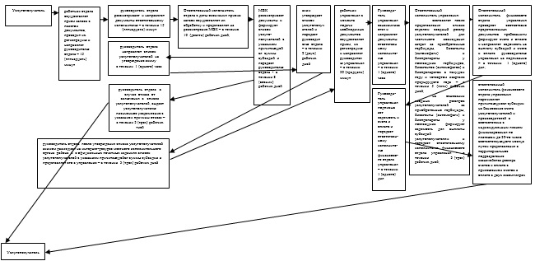

Приложение 2 к Регламенту государственной
услуги "Субсидирование стоимости гербицидов,
биоагентов (энтомофагов) и биопрепаратов,
предназначенных для обработки
сельскохозяйственных культур
в целях защиты растений"
Справочник бизнес-процессов оказания государственной услуги
"Субсидирование стоимости гербицидов, биоагентов (энтомофагов) и биопрепаратов, предназначенных для обработки сельскохозяйственных культур в целях защиты растений"
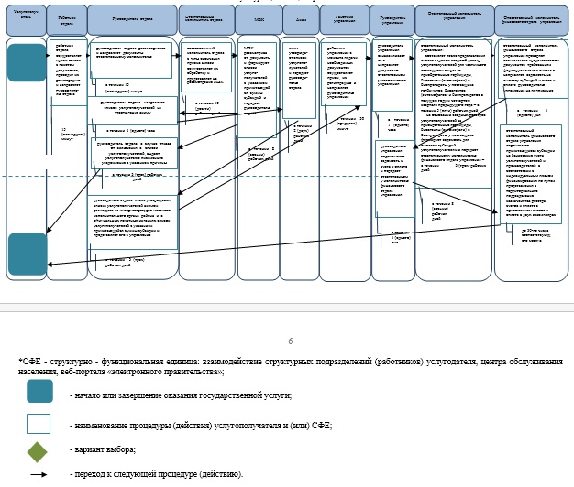

© 2012. РГП на ПХВ «Институт законодательства и правовой информации Республики Казахстан» Министерства юстиции Республики Казахстан

